保護者 様

きっずノートをより有効にご利用いただくために
携帯電話の設定をご確認ください

ご登録いただきありがとうございます。これからきっずノートで、園から保護者様に様々な連絡を行います。その中には、災害時の緊急対応やお子様に関する重要なお知らせが含まれます。これら重要な情報をより早く確実に、より有効に利用いただけるように以下の設定をおすすめします。

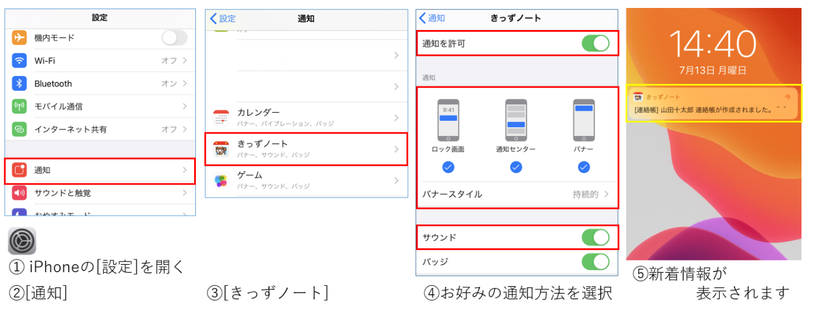
《便利機能１》スマートフォンの通知を利用する

iPhone

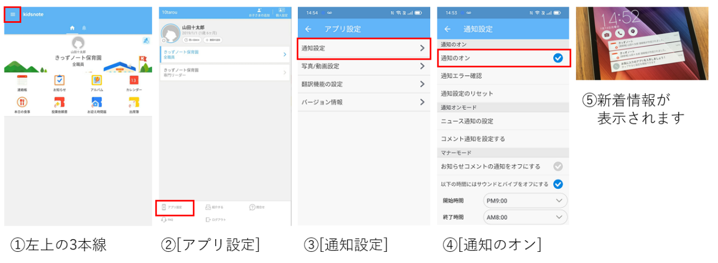
Android

- お願い -
緊急連絡は、欠席時や休日、夜間に送られることがあります。日頃から定期的な新着情報通知の確認をお願いします。
《便利機能２》メール受信機能を利用する
① https://www.kidsnote.com/login/ にアクセス※1
② ＩＤとパスワードを入力し、ログイン
③ 画面右上のお名前をクリックしアカウント設定を開く
④ [メール通知を受信]にチェックを入れる
⑤ Ｅメールが正しいか確認。
⑥ メールで新着情報が届きます。
注意：no-reply@kidsnote.comから受信できるよう設定してください。
メールは1アドレスのみ設定可能です。
メールは通知であり添付や画像閲覧、既読確認はできません。
必ずアプリ/サイトで詳細を確認してください。
※1スマホのブラウザからでもアクセスできます

